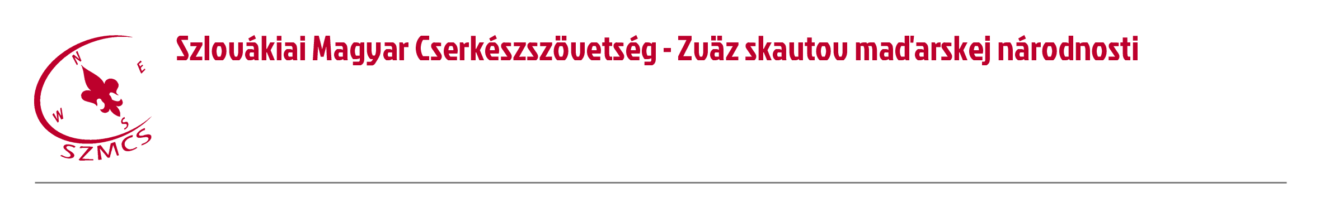

Hungarian Scouts Association in Slovakia Számlaszám: IBAN: SK96 0200 0000 0000 05430122

Nám. sv. Štefana 296/6., SK-929 01 Dunajská Streda – Dunaszerdahely BIC/SWIFT: SUBASKBX (VÚB, a.s.)

Tel.: +421(0)31/5527121, +421(0)918 512 292 IČO: 17641896 DIČ: 2021092964

E-mail: szmcs@szmcs.sk Web: www.szmcs.sk Bejegyzési szám: VVS/1-909/90-74 (MV SR)

**A táv legyőzése volt a cél a Vascserkészen**

Sajtóközlemény

Aranyida/Szepsi. Augusztus 25-27. között rendezte meg a Szlovákiai Magyar Cserkészszövetség szepsi 12. számú Gróf Bercsényi Miklós cserkészcsapata a Vascserkész2017 elnevezésű cserkészversenyt Aranyidán, a Kassa-vidéki járásban. A teljesítménytúra-jellegű versenyen közel 60 cserkész vett részt, a rajthoz összesen tíz versenycsapat állt.

Az állóképességet és kitartást igénylő verseny pénteken koraeste íjászattal kezdődött, ez alapján dőlt el a versenycsapatok indulási sorrendje. Az első csapatok éjjel fél kettőkor vágtak neki a Szepes-Gömöri-érchegység turistaútjain (Volovské vrchy) az 50 km-es gyaloglótávnak.

A csapatoknak a gyaloglótáv alatt kellett teljesíteniük a többi versenyszámot is: futás, úszás, evezés, kerékpározás, lövés. A táv tizenkettedik kilométerénél 1,5 kilométer futás, majd a tizenhetedik kilométernél a hűvös Bukóci (Bukevec) víztározóban a 800 méter evezés és 800 méter úszás következett. Ugyanitt a kerékpáros csapattag is nekivágott a saját teljesítendő távjának (40 kilométer) 1000 méter szintkülönbséget emelkedve. A lövészet a Lajoska menedékház közelében zajlott a huszonhetedik kilométernél.

A Kojsó (Kojšovská Hoľa) csúcsát érintve még egy Toldi-próba várta a karban erős csapattagokat, majd további két óra gyaloglás után érkeztek meg a célba. Legjobb idővel, 13 óra 54 perc alatt az egyik rimaszombati versenycsapat (Vetró – Retró veteránok) végzett az első helyen. A második helyet a fiatal marcelháziak (A két tökös meg a nők) szerezték meg, a dobogó harmadik fokára pedig a fiatalabb rimaszombati fiúk (Kitartók) állhattak.

„A vascserkész egy teljesítménytúra, ahol a cserkészek bizonyíthatják állóképességüket. Kihívás is egyben, hisz erre készülni kell, edzeni, így már maga a versenyre való felkészülés is sokat ad a résztvevőknek. A legtöbben azért jönnek, hogy legyőzzék a távot. Sokan azonban nem is a többi csapattal, hanem saját magukkal versenyeznek, hogy komfortzónájukból kilépve bebizonyítsák, hogy képesek ilyen teljesítményekre is. Megtehetnék ezt más túrákon is, épp ezért nagyon örülünk, hogy cserkészközösségben is meg tudunk valósítani egy ilyen megmérettetést” – mondta Szpisák Ádám, az SZMCS mozgalmi vezetője.

szmcs-p

A Szlovákiai Magyar Cserkészszövetségről

A Szlovákiai Magyar Cserkészszövetség 1990. március 11-én alakult újjá, jelenleg közel 1400 tagot számlál. Az elmúlt közel három évtized alatt Szlovákia legnagyobb magyar ifjúságnevelő szervezetévé nőtte ki magát. Gyermekekkel és fiatalokkal egyaránt, heti szinten önkéntes nevelőmunkát folytat. Évente több országos rendezvényt szerveznek, 2017 nyarán pedig kiemelt rendezvényeként megszervezte az egész tagságot megmozgató összmagyar Szövetségi Nagytábort. A cserkészcsapatokban hónapról hónapra több száz gyermek számára teszik lehetővé a játszva fejlődés folyamatát.

Sajtókapcsolat:

Juhász Szabó Csilla

kommunikációs vezető

E-mail: press@szmcs.sk

Telefon: +421 907 55 87 97